Street runner:

* Das Spiel besteht aus einer endlosen Straße (als Hintergrundbild), die viele Hindernisse enthält, die der Spieler (Läufer) überwinden muss
* Der Player wird über die Tastatur gesteuert, mit (Arrowkeys) oder (left_right(to move)), space(to jump).
* Jeder Spieler hat drei Versuche, so dass, wenn er auf ein Hindernis trifft, hat er das Recht, das Spiel fortzusetzen, und seinen aktuellen Punktestand zu behalten
* Wenn die Lebensversuche (Versuche) enden, beendet sich das Spiel und dem Spieler erscheint eine Liste mit den höchsten Punktzahlen (Highscore Liste), und Neustart-Button (z.B. R-Taste.), mit dem er das Spiel auch wiederholen kann.
* Das Ende des Spiels durch das Ende der Lebensversuche
* Animation für Spieler und einige Hindernisse (z.B.Vogel)
* Schwierigkeiten:
  + das Spiel beginnt mit einer niedrigen Geschwindigkeit, mit steigender Punktzahl erhöht sich die Geschwindigkeit des Spielers
  + weitere Hindernisse tauchen auf
* Ziel des Spiels:
  + da das Spiel endlos ist, zielt es darauf ab, die Spannung und den Wettbewerb zwischen Spieler zu erhöhen, da jeder Spieler darauf abzielt, die höchste Punktzahl zu erzielen

• Bonus:

* + soundeffekte können dem Spiel hinzugefügt werden
  + der Spieler kann im Laufe des Spiels mehr Leben erhalten
  + eine Pause-Taste kann hinzugefügt werden

Sprites und Hintergrund, die verwendet werden sollten: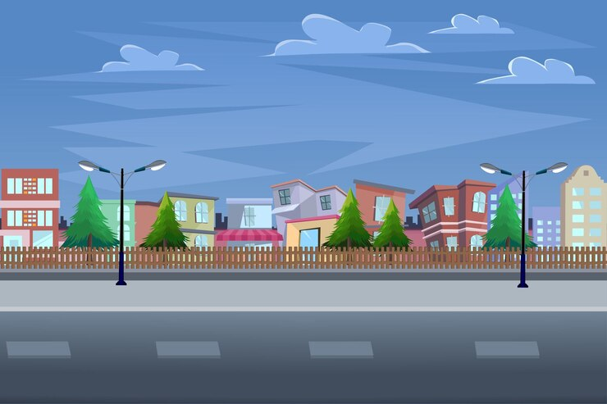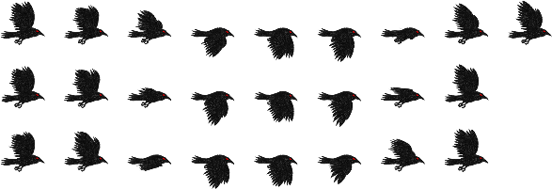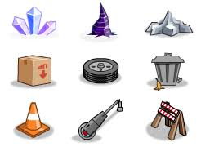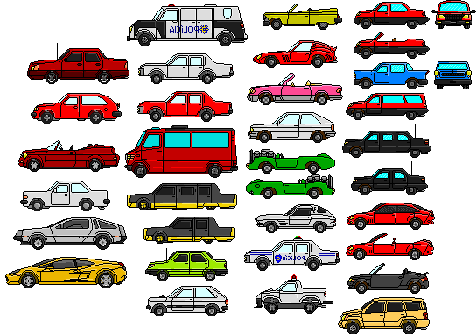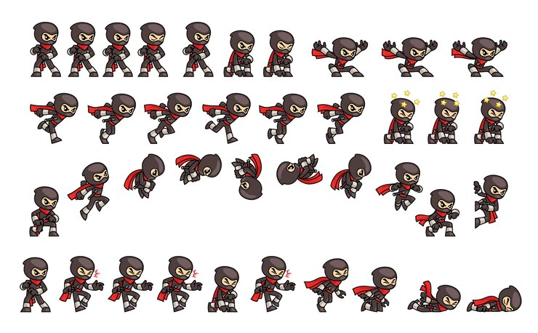

Quellen (Sprites und Hintergrund)

<https://pl.freepik.com/premium-wektory/czarne-ninja-game-sprites_1582425.htm>

<http://www.photonstorm.com/page/10>

<https://www.deviantart.com/mike-dragon/art/My-Pixel-Cars-Collection-50715222>

<https://www.nicepng.com/maxp/u2q8q8i1q8w7r5i1/>

<https://img.freepik.com/free-vector/vector-abstract-building-illustration-game-background_303920-24.jpg?w=740>